专题01 平面直角坐标系中的面积问题（举一反三专项训练）
【北师大版2024】
【题型1 求三角形的面积】 1
【题型2 求四边形的面积】 2
【题型3 由面积的值求解】 3
【题型4 由面积相等求解】 4
【题型5 由面积间的关系求参数】 5
【题型6 直线分图形面积】 6
【题型7 求不规则图形的面积】 7

【题型1 求三角形的面积】
【例1】（24-25七年级下·湖北武汉·期中）如图在平面直角坐标系中，点$A\left(2,3\right)$，点$B\left(−3,−2\right)$，点$C\left(4,−3\right)$，则三角形$ABC$的面积是（ ）
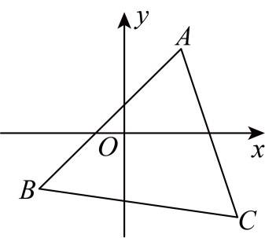
A．19 B．20 C．21 D．21.5
【变式1-1】（24-25七年级下·甘肃武威·期末）平面直角坐标系中，由点$A(a，3)，B(a+4，3)，C(b，−3)$组成的$△ABC$的面积是 ．
【变式1-2】（2025·湖北武汉·三模）在平面直角坐标系中，O为坐标原点，$A(2,4),B(6,2)$．
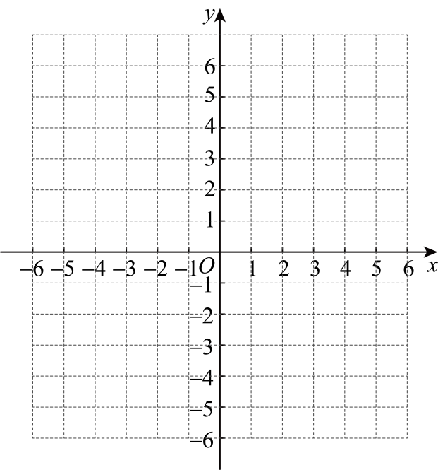
(1)画出三角形$AOB$；
(2)将三角形$AOB$向左平移3个单位长度，向下平移5个单位长度，得到三角形$A_{1}O_{1}B_{1}$，画出三角形$A_{1}O_{1}B_{1}$；
(3)直接写出点$A_{1},B_{1}$的坐标；
(4)直接写出三角形$A_{1}O_{1}B_{1}$的面积．
【变式1-3】（24-25八年级上·福建福州·开学考试）在平面直角坐标系中，点A在第一象限，点$A(2,−a−1)$，点$B(2,−a+3)$，$C(−2,−a−1)$，则$△ABC$的面积是（ ）
A．9 B．8 C．7 D．6

【题型2 求四边形的面积】
【例2】（24-25七年级下·福建厦门·期中）如图，在平面直角坐标系$xOy$中，已知点$A\left(2,n+2\right)$，$B\left(k,n+2\right)$，$C\left(4,n+4\right)$，$D\left(2,n+k\right)$．则四边形$ABCD$的面积$=$ （用含有k的式子表示）
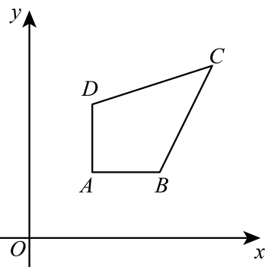
【变式2-1】（24-25七年级下·广东中山·期中）如图，$△OAB$的顶点$A,B$的坐标分别为$\left(2,4\right)$，$\left(6,0\right)$，把$△OAB$沿$x$轴向右平移得到$△CDE$．
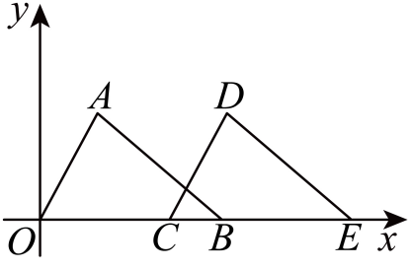
（1）若$CB=\frac{3}{2}$，则$OE$的长为 ；
（2）连接$AD$，在（1）的条件下，则四边形$OADE$的面积是 ．
【变式2-2】（24-25七年级下·福建泉州·期中）在平面直角坐标系中，已知点$A(−2,0)$，$B(−1,2)$，将线段$AB$平移至线段$CD$．若点$C$和$D$恰好都在两坐标轴上，且点$D$在$y$轴的负半轴上，则四边形$ABCD$的面积是 ．
【变式2-3】（24-25八年级下·辽宁丹东·期末）如图在平面直角坐标系中将$▱ABCD$向右平移得到$▱A_{1}B_{1}C_{1}D_{1}$，其中点A坐标为$\left(2,3\right)$，点C坐标$\left(2,1\right)$，点D坐标$\left(1,1\right)$，点$C_{1}$坐标$\left(5,1\right)$，则$▱ABCD$在平移过程扫过的面积即四边形$ADC_{1}B_{1}$的面积为 ．
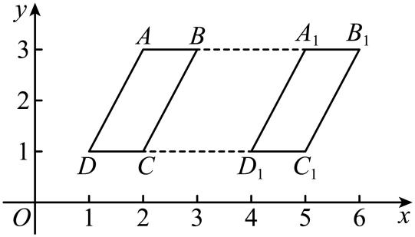

【题型3 由面积的值求解】
【例3】（24-25七年级下·新疆喀什·期末）已知点$A\left(2，0\right)$，$B\left(0，1\right)$，点$P$在$y$轴上，且三角形$PAB$的面积是$3$，则点$P$的坐标是（ ）
A．$\left(0，−2\right)$ B．$\left(4，0\right)$
C．$\left(0，4\right)$或$\left(0，−2\right)$ D．$\left(4，0\right)$或$\left(−2，0\right)$
【变式3-1】（24-25七年级上·河北邢台·期末）已知点$A\left(0,a\right)$和点$B\left(6,0\right)$两点，且直线$AB$与坐标轴围成的三角形的面积等于12，则点A的坐标为 ．
【变式3-2】（24-25七年级下·江西宜春·期中）如图所示，在长方形$OABC$中，点O是平面直角坐标系的原点，B点坐标为$\left(4，6\right)$，有一动点P从原点出发，以每秒1个单位长度的速度沿着$O→C→B→A$的路线移动，到A点停止运动．在点P移动的过程中，当三角形$OBP$的面积是8时，则P点运动的时间为 秒．
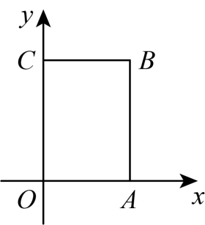
【变式3-3】（24-25七年级下·广东潮州·期中）如图，长方形$OABC$在平面直角坐标系中，其中$A\left(4,0\right)$，$C\left(0,3\right)$，点$E$是$BC$的中点，动点$P$从$O$点出发，以每秒$1\text{cm}$的速度沿$O−A−B−E$运动，最终到达点$E$．若点$P$运动的时间为$x$秒，那么当$△OPE$的面积等于$5{\text{cm}}^{2}$时，$P$点坐标为 ．
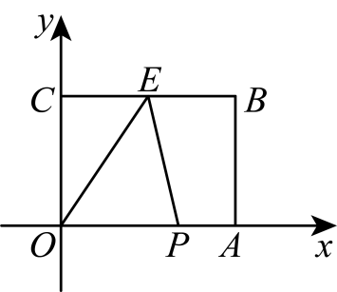

【题型4 由面积相等求解】
【例4】（24-25八年级上·河南郑州·期中）如图，在平面直角坐标系中，$△ABC$的顶点为$A\left(−1,3\right)$，$B\left(0,−1\right)$，$C\left(1,1\right)$点D是x轴上一个动点，当$△BCD$的面积等于$△ABC$的面积时，点D的坐标为 ．
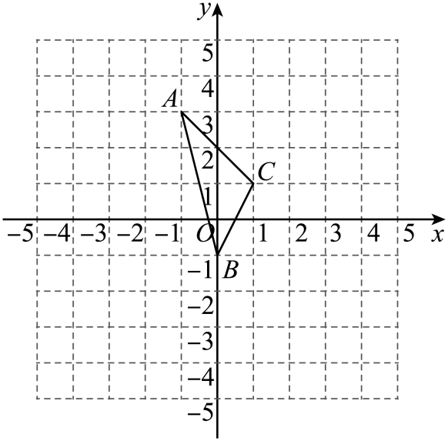
【变式4-1】（24-25七年级下·江西南昌·期末）在平面直角坐标系中，有点A（2，4），点B（0，2），若在坐标轴上有一点C（不与点B重合），使三角形AOC和三角形AOB面积相等，则点C的坐标为 ．
【变式4-2】（24-25八年级上·江苏苏州·阶段练习）在平面直角坐标系中，$A\left(0\text{，}1\right)$，$B\left(2\text{，}0\right)$，$C\left(4\text{，}3\right)$，点P在x轴上，且$△ABP$与$△ABC$的面积相等，则点P的坐标为 ．
【变式4-3】（24-25七年级下·河北石家庄·期中）在平面直角坐标系中，$A\left(−1,0\right)$，$B\left(3,0\right)$，$C\left(0,3\right)$，则三角形$ABC$的面积为 ，如果在y轴上存在一点P，使得$△PBC$的面积与$△ABC$的面积相等，则点P的坐标为 ．

【题型5 由面积间的关系求参数】
【例5】（24-25七年级下·湖北武汉·期中）在平面直角坐标系中，已知点$A\left(m−4,m+2\right)$，$B\left(m−4,m\right)$，$C\left(m,0\right)$，$D\left(2,0\right)$，已知三角形$ABD$的面积是三角形$ABC$面积的2倍，则m的值为（ ）
A．$−14$ B．2 C．$−14$或2 D．14或$−2$
【变式5-1】（24-25七年级下·山西吕梁·期末）如图，在平面直角坐标系中，四边形$ABCO$各个顶点的坐标分别为$A\left(−1,8\right)$，$B\left(−8,4\right)$，$C\left(−10,0\right)$，$O\left(0,0\right)$，P是y轴正半轴上一点，连接$PC$，若三角形$PCO$的面积等于四边形$ABCO$面积的$\frac{1}{5}$，则点P的坐标为 ．
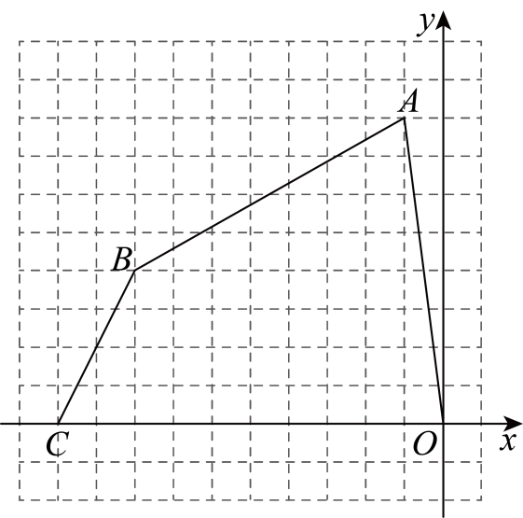
【变式5-2】（24-25七年级上·广东江门·期末）如图，在平面直角坐标系$xOy$中，点A，$B$，$C$的坐标分别为$\left(\text{1,2}\right)$，$\left(\text{1,1}\right)$，$\left(\text{4,1}\right)$．若在$∠ABC$内中存在一点$D\left(a,a+2\right)$，使得$△DCB$的面积是$△DAB$的面积的9倍，则点$D$的坐标为 ．
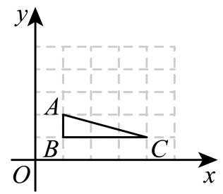
【变式5-3】（24-25七年级下·北京·期中）在平面直角坐标系中，已知点$A\left(−2,8\right)$，$B\left(−11,6\right)$，$C\left(−14,0\right)$，$O\left(0,0\right)$．
（1）四边形$OABC$的面积为 ；
（2）若$y$轴上存在点$M$，使$△OAM$的面积恰为四边形$OABC$的面积的$\frac{1}{10}$，则$M$点坐标为 ．

【题型6 直线分图形面积】
【例6】（24-25七年级下·湖北十堰·期中）如图，$A\left(−2,0\right)$、$B\left(0,3\right)$、$C\left(2,4\right)$、$D\left(3,0\right)$，点$P$在$x$轴上，直线$CP$将四边形$ABCD$的面积分成$1:2$两部分，则$OP$的长为 ．
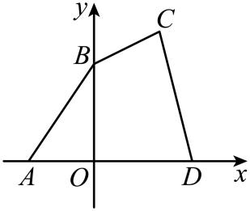
【变式6-1】（24-25九年级上·北京·开学考试）七个边长为2的正方形按如图所示的方式放置在平面直角坐标系$xOy$中，直线l经过点$A\left(8,8\right)$且将这七个正方形的面积分成相等的两部分，则直线l与x轴的交点B的横坐标为 ．
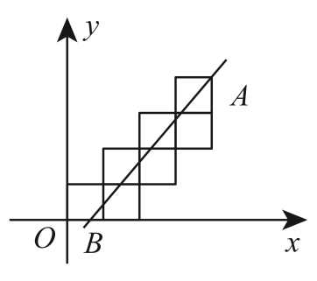
【变式6-2】（24-25七年级下·河南新乡·期中）综合与实践
如图，点$A$，$C$分别在$y$轴、$x$轴上，$AB∥OC$，点$B$的坐标为$B\left(3,−5\right)$，$OC=5$．
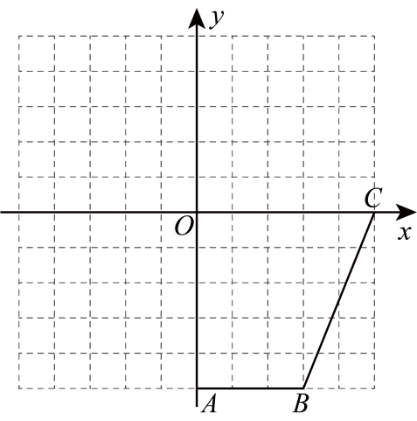
(1)点$A$的坐标是_____，点$C$的坐标是_____．
(2)有一个智能小车$D$，现从平面直角坐标系的原点$O$出发，沿着$y$轴向下匀速移动，移动速度为$\frac{1}{2}$个单位长度/秒，将智能小车$D$和点$C$的连线记为线段$CD$．当线段$CD$将四边形$OABC$分成面积相等的两部分时，智能小车停止移动，求智能小车$D$移动的时间．
(3)在（2）的条件下，智能小车$D$停止移动时，将智能小车$E$移动到$x$轴上的某点，连接$DE$．请问将智能小车$E$停在$x$轴上的哪个坐标时，能使得三角形$CDE$的面积与四边形$OABC$的面积相等？
【变式6-3】（24-25七年级下·上海·期末）在平面直角坐标系中，已知点$A\left(2,4\right)$,$B\left(6,4\right)$，连接$AB$，将$AB$向下平移5个单位得线段$CD$，其中点A的对应点为点C，连接$AC\text{，}BD$．当$PD$将四边形$ACDB$的面积分成$2:3$两部分时，那么点P的坐标为 ．
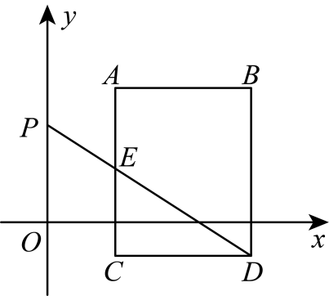

【题型7 求不规则图形的面积】
【例7】（24-25七年级下·河南驻马店·期末）如图，在平面直角坐标系中，点$E\left(8,0\right)$，点$F\left(0,8\right)$，将三角形$OEF$向下平移2个单位长度得到三角形$ABC$，$BC$与$x$轴交于点$G$，$CO=GO$，则阴影部分面积是 ．
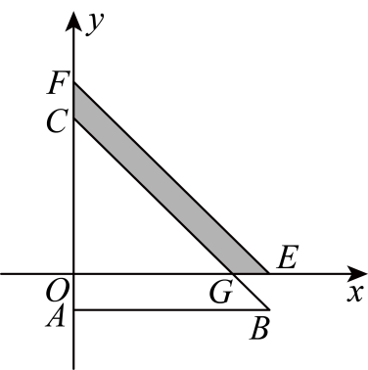
【变式7-1】（24-25七年级下·河南安阳·期末）如图，这是某县的部分平面简图．
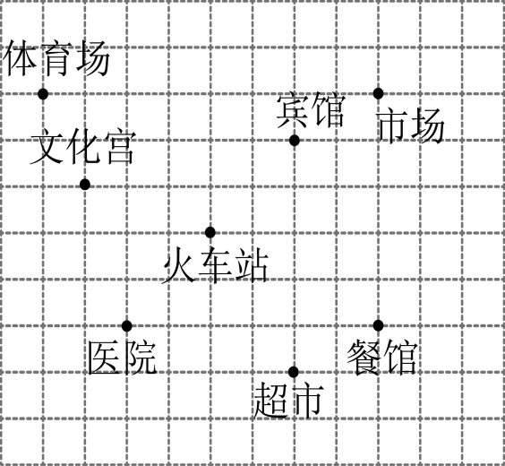
(1)请在图上建立适当的平面直角坐标系，并分别写出宾馆、文化宫、医院的坐标；
(2)在（1）的条件下，如果把人的行走看作平移，某人从医院出发，先向右平移4个单位长度，再向下平移1个单位长度到达超市，请在图上标出超市的位置，并写出它的坐标；
(3)顺次连接表示宾馆、文化宫、医院、超市的点成为一个封闭图形，并求这个图形的面积．
【变式7-2】（24-25七年级下·北京海淀·期中）在平面直角坐标系中，我们把横纵坐标均为整数的点称为格点，若一个多边形的顶点全是格点，则称该多边形为格点多边形．例如：图中$△ABC$的与四边形$DEFG$均为格点多边形．图中每个小正方形边长均为1．
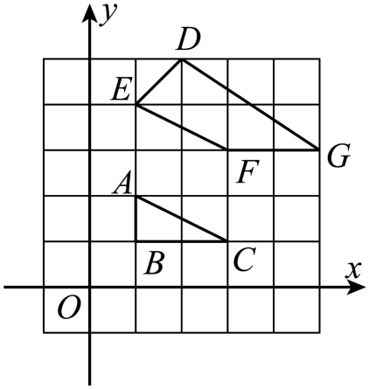
(1)$△ABC$的面积为__________，四边形$DEFG$的面积为__________．
(2)格点多边形的面积记为S，其内部的格点数记为N，边界上的格点记为L，已知格点多边形的面积可表示为$S=N+aL+b$（a，b为常数）．由（1）中所求图形的面积求a，b的值．
(3)若某格点多边形对应的$N=14$，$L=7$，则$S=$__________．
【变式7-3】（24-25七年级下·湖北孝感·期中）如图1，已知$A\left(0,a\right)$，$B\left(b,0\right)$，满足$\left|a−4\right|+\left|a−b+4\right|=0$，$C$，$D$分别为$x$轴，$y$轴正半轴上的点，且$C$在$B$右边，$D$在A上方，$DC∥AB$.
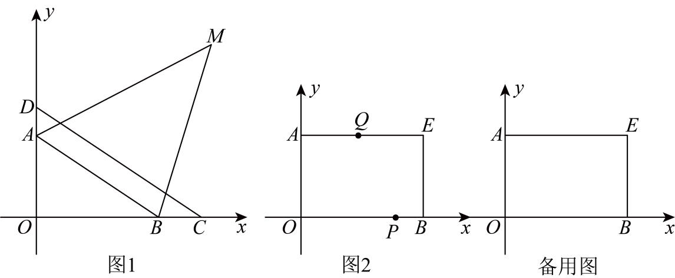
(1)求$A$，$B$两点的坐标.
(2)如图1，作$∠DAB$和$∠CBA$的角平分线交于点$M$，试求$\frac{∠ODC+∠OBA}{∠AMB}$的值.
(3)如图2，以$OA$、$OB$为邻边作长方形$OAEB$，有一动点$P$从$B$点出发沿$BO→OA$方向以每秒1个单位长度的速度运动，同时有一动点$Q$从$A$点出发沿$AE→EB$方向以每秒$\frac{3}{2}$个单位长度的速度运动，当两个点有一个到达终点时两点同时停止运动，设运动时间为$t$，求$\text{t}$为何值时，以$P$、$A$、$Q$、$B$为顶点的图形的面积恰为长方形$OAEB$面积的$\frac{2}{3}$？

